Уважаемые коллеги!
Приглашаем вас принять участие в вебинаре

«Актуальные вопросы деятельности лабораторий в 2021 году»

24 сентября 2020 года | с 12:00 до 14:00  по московскому времени

В программе вебинара:
- Как изменятся критерии аккредитации лабораторий (обзор проекта ФЗ "О внесении изменений в Федеральный закон "Об аккредитации в национальной системе аккредитации" и отдельные законодательные акты Российской Федерации в части совершенствования порядка аккредитации и оценки соответствии")?
- Как заполнить декларацию самообследования лаборатории на соответствие ГОСТ ISO/IEC 17025-2019?
- Как заполнить анкету самообследования лаборатории на соответствие ГОСТ ISO/IEC 17025-2019?
- Ответы на ваши вопросы по теме вебинара.

Эксперт: Крикун Василий Михайлович.
Генеральный директор ООО «Русский Регистр – Московская инспекция», кандидат технических наук, старший научный сотрудник. Ведущий аудитор СДС Русский Регистр (МС ИСО 9001, 13485), ГОСТ Р (ISO 9001), СДС Оборонсертифика и СДС Военный Регистр (ГОСТ РВ 0015-002). Эксперт по аккредитации испытательных лабораторий и органов по сертификации продукции в Росаккредитации (2013–2017), СДС «Оборонсертифика» (2001–2015) и СДС «Военный Регистр».
Провел более 400 аудитов систем менеджмента качества в различных системах сертификации в России, Казахстане, Беларуси, Украине, Китае

Рекомендации эксперта по наиболее важным для лабораторий вопросам помогут разобраться в требованиях законодательства, правильно оформить документы, используемые в лаборатории и подготовиться к успешному прохождению аккредитации.
Мероприятие организовано для специалистов испытательных и калибровочных лабораторий, стандартизаторов, инженеров по качеству.

Как принять участие в вебинаре:
- Пройдите регистрацию до 14:00 22 сентября по ссылке https://bit.ly/32qxLAK
- ВАЖНО! Чтобы участвовать БЕСПЛАТНО, при регистрации укажите промокод 139
- После регистрации вы получите письмо с подтверждением участия в вебинаре и ссылку для подключения.

Количество мест ограничено! Регистрация может быть прекращена досрочно в случае достижения максимального количества участников.

Слушатели вебинара смогут получить электронный сертификат участника.

Дата проведения вебинара: 24 сентября 2020 года, с 12:00 до 14:00.

В случае возникновения вопросов по регистрации на вебинар свяжитесь с модератором: Анастасия Цикулина konf@kodeks.ru
Инструкция по регистрации на вебинар

1. Для регистрации необходимо заполнить все обязательные поля:
- e-mail
- Имя
- Фамилия
- Название организации
- Телефон
- ИНН организации

Необязательное поле:
- Промокод

2. После регистрации на адрес, указанный в заявке, вам сразу будет отправлено автоматическое письмо с подтверждение регистрации и ссылкой для участия. При переходе по ссылке вы увидите сообщение с датой временем и названием вебинара и кнопкой «Войти»:

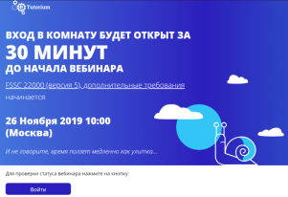

Внимание!
Если вы не получили письмо, подтверждающее вашу регистрацию, проверьте в почте папку «Спам». Если в спаме писем нет, свяжитесь с организатором вебинара – Цикулиной Анастасией konf@kodeks.ru.

Технические требования для участников вебинара

1. Минимальные технические требования к компьютеру участника:
процессор двухъядерный Intel/AMD с тактовой частотой от 2,5 GHz и выше, ОЗУ от 4 ГБ.
2. Оборудование, необходимое для участия в вебинаре:
компьютер (планшет, смартфон), наушники (акустические колонки).
3. Операционная система: Windows 7 и выше, Mac OS 10.9.x и выше, Linux.
4. Требования к интернет-каналу.
Скорость интернет-соединения не менее 10 Мбит/с.
Для максимально качественной передачи звука и видео мы рекомендуем использовать проводное соединение с сетевым оборудованием (по возможности исключить Wi-Fi).
5. Сервис корректно работает с браузерами:
Google Chrome, Mozilla Firefox, Opera и Яндекс.Браузер.
Внимание! Платформа НЕ поддерживает браузеры Internet Explorer, Safari и Edge
Рекомендуем использовать актуальные версии предложенных браузеров
6. Закройте на время вебинара все дополнительные вкладки браузера, Skype, Viber и т. п.
7. При неустойчивом интернет-соединении выполните рекомендации из инструкции ниже.

ВАЖНО!
Заранее рекомендуем пройти тестирование своего компьютера по ссылке https://room.etutorium.com/system_test
Чтобы зайти в тестовый вебинар, надо нажать кнопку «Проверить подключение», на открывшейся странице в поле «Ввести Имя» нажать "Войти на вебинар". В тестовом вебинаре играет музыка, это позволяет проверить наличие звука у участника.
Рекомендуем протестировать скорость интернет-соединения https://www.speedtest.net.
Для участников она должна быть не менее 10 Мб/с.

Как войти на площадку в день мероприятия:

Шаг 1. Перейдите по ссылке из полученного письма (зайти на вебинар вы сможете за 30 минут до начала).
Если письмо пришло в рабочую почту, в которую вы вошли через vpn (удаленный рабочий стол), скопируйте ссылку, сверните или закройте удаленный стол, откройте браузер и вставьте скопированную ссылку. Далее enter. Не заходите на вебинар через удаленный рабочий стол, звук будет виснуть, прерываться или вообще пропадет.

Шаг 2. Убедитесь, что трансляция вебинара на webRTC для этого нажмите на значок «шестеренки»
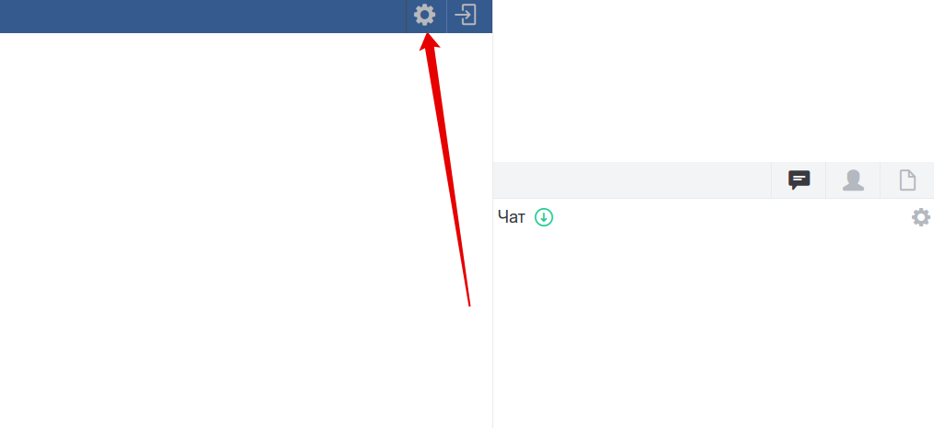

Шаг 3. Активируйте в настройках функцию webRTC (кнопка должна быть зеленого цвета)
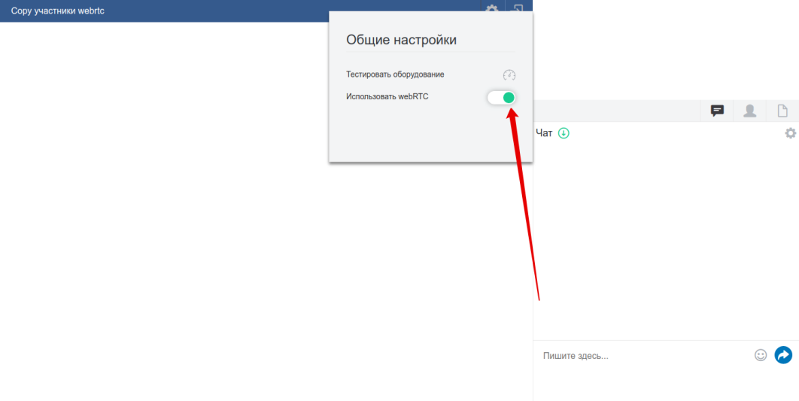

Рекомендации при низкой скорости интернет-соединения.

1) Закройте все вкладки в браузере, оставив только вкладку с вебинаром.
2) Если используется wi-fi, отключите все дополнительные устройства (планшет, телефон), на которые распределяется сигнал во время вебинара. Попросите коллег и домашних сделать то же самое.
3) Поменяйте браузер на другой. Работу текущего браузера могут замедлять различные встроенные дополнения. Платформа совместима с Google Chrome, Mozilla Firefox, Opera, Яндекс.Браузер.
4) Отключите все ресурсно-затратные программы и приложения (а также Skype, Viber, Telegram и т.п.), тем самым снизив нагрузку на оперативную память устройства, с которого вы участвуете в вебинаре.
5) Подключите компьютер/ноутбук к роутеру или к интернет-розетке кабелем напрямую.
6) При использовании wi-fi - сократите расcтояние между компьютером/ноутбуком и роутером. Перезагрузите роутер.
7) Подключитесь к более скоростному интернету.

